U+定制旅游平台

# 后台

1. 预约单管理
   1. 前台游客或已注册用户提交后，后台保存
   2. 后台修改预约单完成状态
2. 用户管理
   1. 增删改
   2. 用户账号状态修改（禁用/正常）
3. 商品管理
   1. 增删改
4. 主题管理
   1. 增删改
5. 订单管理（前台用户下单）
   1. 增删改
   2. 订单完成状态修改

# 前台

1. 用户的注册登录
   1. 前台用户填写信息，包括头像。进行邮箱验证，登录状态已验证的用户可以直接登录。登陆后主界面可显示头像和ID。
   2. 登陆后可查看，修改个人信息。
   3. 登陆后可以查看自己的订单（订单可点击进去查看订单详情）。
2. 商品展示
   1. 主界面根据当季推荐展示
   2. 点击旅行主题可以分类查看商品
   3. 点击轻奢之旅可以查看全部旅游行程

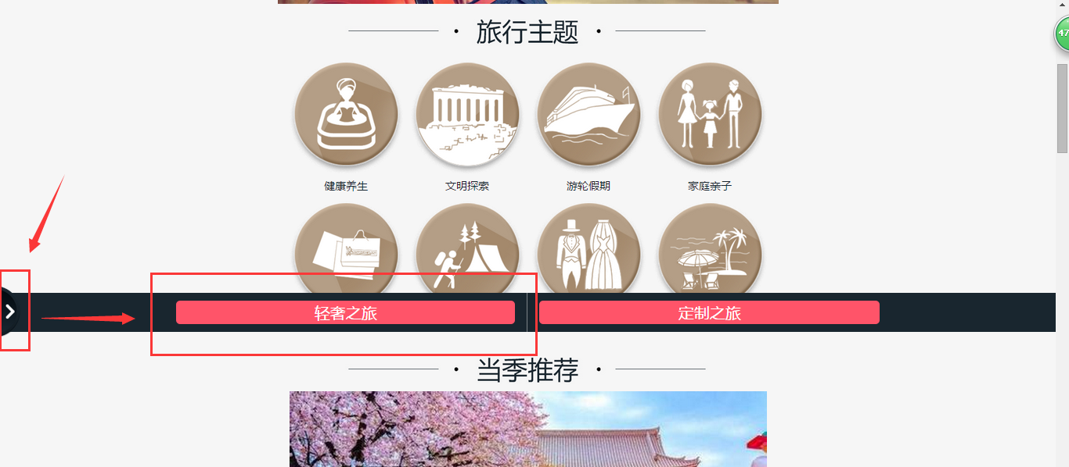

* 1. 商品详情分为6个模块展示

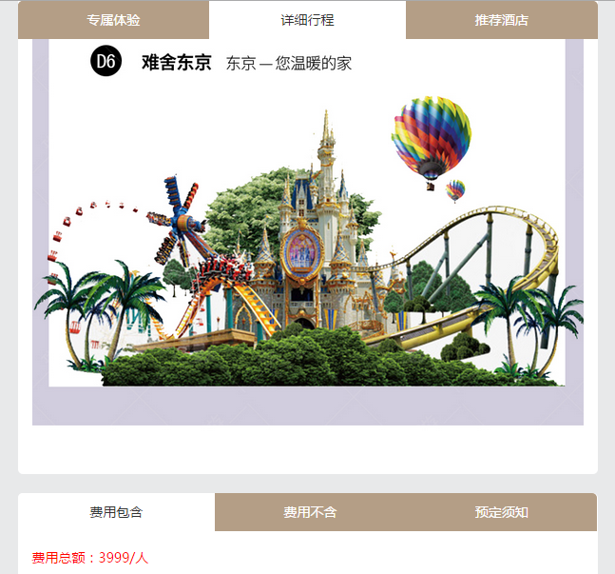

* 1. 在主题中可以进行筛选查看商品

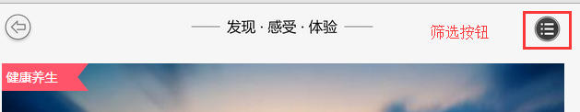

1. 订单部分
   1. 在商品详情中点击立即预定，先进行登录验证，未登录的用户无法下单。
   2. 下单界面，正常下单保存后台。（出发时间默认当天，可修改。下单金额根据人数计算，儿童半票。）

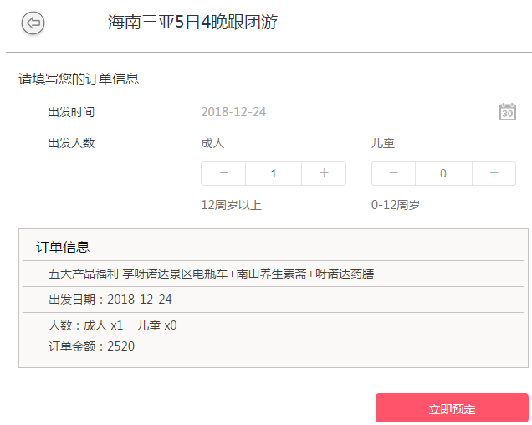

1. 定制部分（两种方式进入）

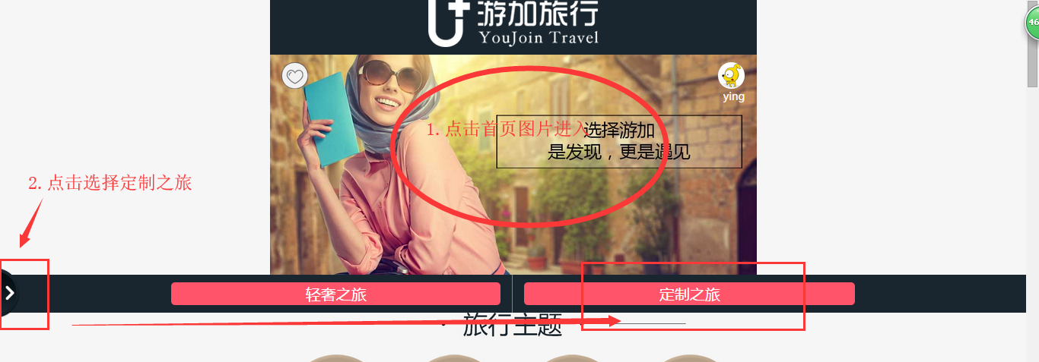

* 1. 定制订单是否登录都可以进行下单，填写姓名电话，后台人员进行联系推荐。未登录用户的定制单自己无法查看，已登录的用户单保存在个人信息中可以在前台查看。

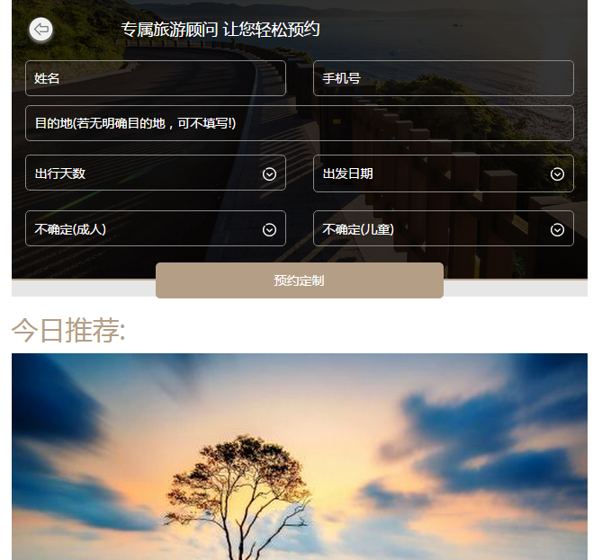

* 1. 定制界面下方轮播图展示所有商品，点击可跳转。

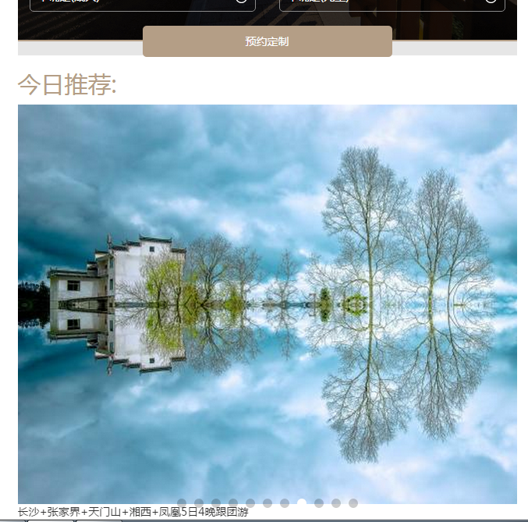

e)下单成功页面+轮播图

